DIRECCIÓN ACADÉMICA
DEPARTAMENTO DE GASTRONOMÍA
Respeto – Responsabilidad – Resiliencia – Tolerancia
GUÍA N°7: Cocina Chilena - Bebidas
TEMA: “Vitivinicultura de la Zona Central”
Nombre: _________________________________________Curso: ___ Fecha: ____/____/2020
Objetivo:-Conocer la elaboración del vino y su importancia en el país
-Relacionar la gastronomía de la ZONA CENTRAL con sus vinos, a través del Maridaje
.

¿Cómo es el proceso de elaboración del vino?

Las partes del proceso se dividen en:

VENDIMIA: Es la recolección de la uva, que en Chile se suele realizar entre los meses de marzo y abril. Además, cuando se recoge la uva tiene que mostrar un estado apto de maduración para poder así, extraer la mayor calidad de ella.

DESPALILLADO: Este proceso es por el cual se separan las uvas del resto del racimo, que se conoce como raspón. El objetivo de separar las uvas de las ramas y/o hojas es porque aportan sabores y aromas que son amargos al caldo durante la maceración.

ESTRUJADO: Desgranado el racimo, las uvas se pasan por una pisadora para conseguir que se rompa la piel de la uva, llamada hollejo. Así se extrae el jugo para facilitar el siguiente paso, pero no se debe estrujar demasiado para evitar que se rompan las semillas de las uvas, que aportarían amargor al caldo.

MACERACIÓN y FERMENTACIÓN: El jugo que se extrae se mantendrá a una temperatura controlada durante unos días, permitiendo así la fermentación y así adquiriendo el color requerido.

En estos depósitos y a través de sus propias levaduras, comienza el proceso de fermentación alcohólica ya que, en ellas, el azúcar de las uvas termina transformándose en alcohol etílico.

Este proceso dura, dependiendo el tipo de vino y debe transcurrir a temperaturas no superiores a 29ºC.

DESCUBE o DESCUBADO: es una operación que consiste en trasladar el vino a otro depósito tras el proceso de fermentación para separarlo de sus hollejos.

PRENSADO: Como el producto sólido de la fermentación aún contiene grandes cantidades de vino tras el descube, es sometido a un prensado para extraer el líquido.
FERMENTACIÓN MALOLÁCTICA: El vino que se obtiene durante los pasos anteriores se vuelve a someter a un nuevo proceso de fermentación. A través de este proceso se rebaja el carácter ácido del vino y lo hace mucho más agradable al consumo.
El proceso de envejecimiento es uno de los puntos de mayor importancia para la elaboración del vino. En este proceso, el vino es introducido en sus barricas para que adquiera notas aromáticas que durante la cata se pueden distinguir. Durante la estancia en las barricas, el vino va evolucionando y desarrollando diferentes características.
EMBOTELLADO: Una segunda parte del periodo de envejecimiento tiene lugar en el embotellado. Durante este tiempo el vino evoluciona y asimila el oxígeno que se introduce en la botella.

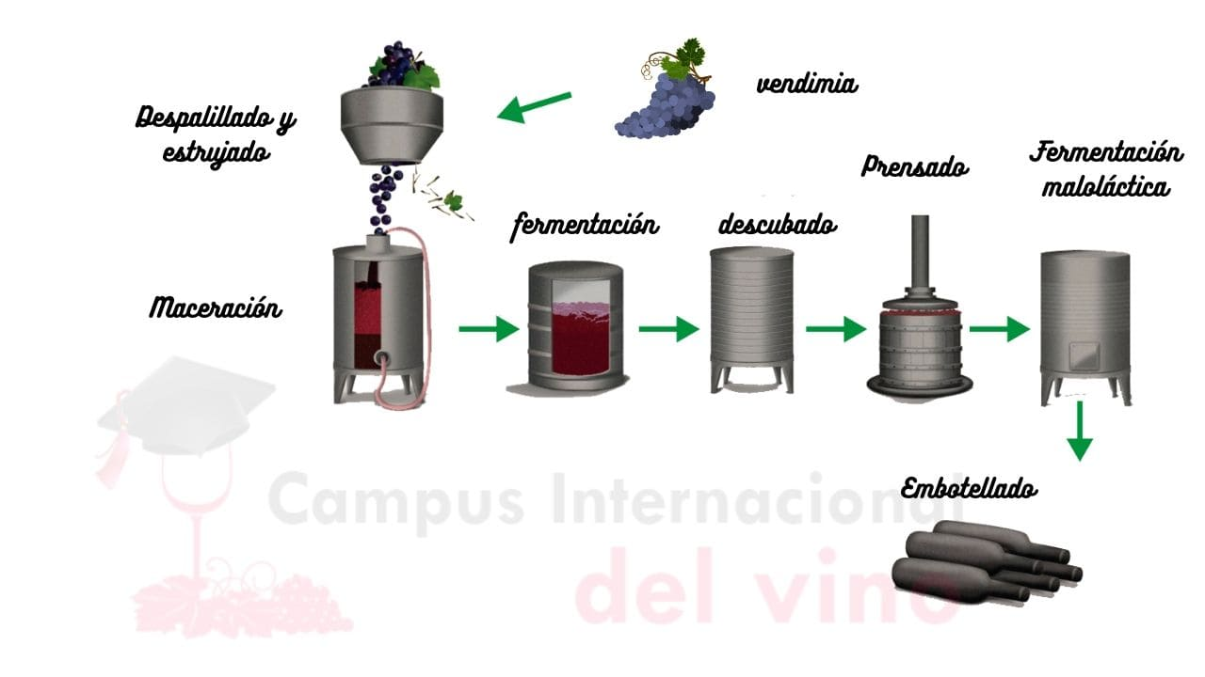

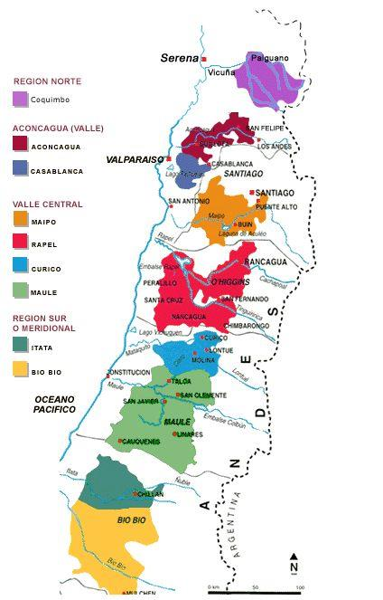
MAPA ZONA CENTRAL
Y SUS PRINCIPALES
VIÑEDOS

PRINCIPALES CEPAS DE CHILE

La cepa es por definición el tronco de la vid (planta) del cual brotan los sarmientos o ramas, las hojas y los frutos.
La verdad de las cosas es que se les conoce también a las variedades de vino como cepas de vinificación. Es por esta razón que el término "cepa" se emplea comúnmente para referirse a las variedades de vino.
La forma de las hojas y de las uvas le da a cada cepa sus características únicas.
Existen tipos de vino que se suelen elaborar mezclando distintas cepas, lo que se llama ensamblaje.
Entre las cepas de vino tinto encontramos: CARMENÉRE, CABERNET SAUVIGNON, MALBEC, MERLOT, SYRAH, PINOT NOIR.
Cepas de vino blanco: CHARDONNAY, SAUVIGNON BLANC, REISLING.

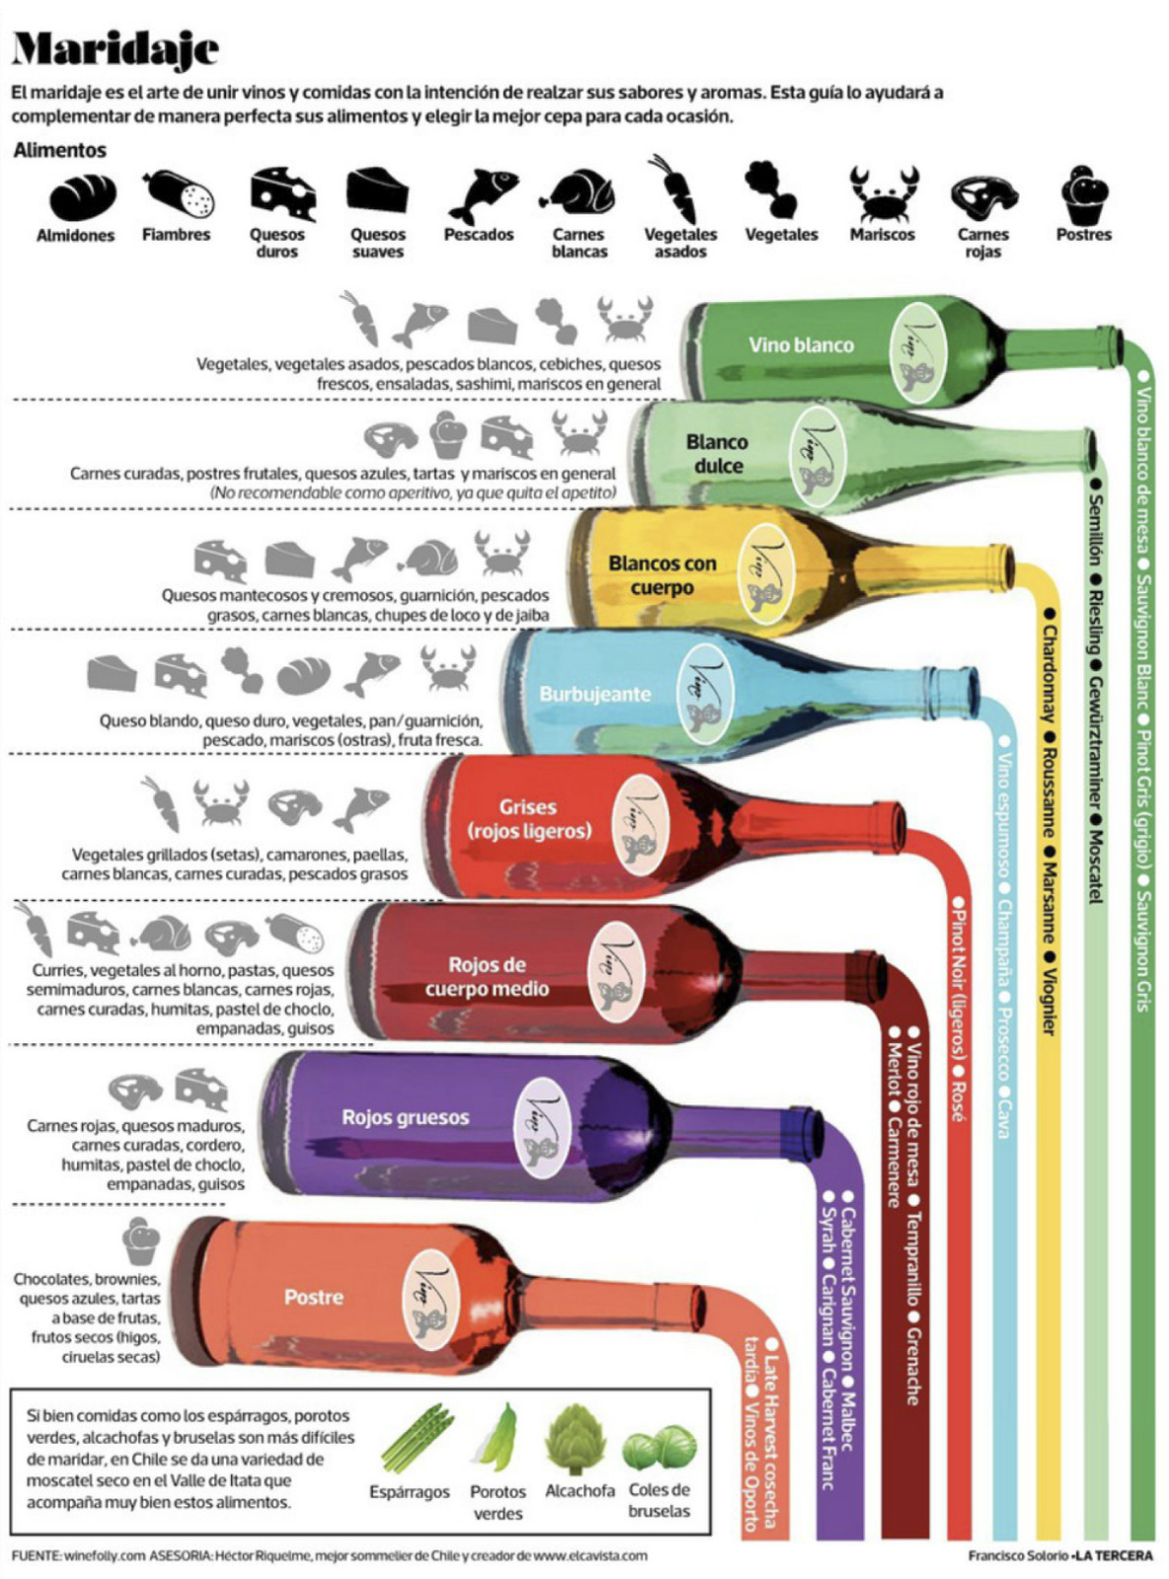

Cuando se habla de maridaje, se refiere a la placentera combinación entre platos y vinos. El objetivo es claro: resaltar y destacar las cualidades organolépticas de ambos productos, de manera armoniosa, ensamblada. Su engranaje no debe “tapar”, ni opacar sus características, sino dar lo mejor de sí, a modo de entendimiento.

INSTRUCCIONES:
-Imprimir la guía o copiar en su cuaderno de Cocina Chilena
-Pegar la guía en su cuaderno o en su efecto, copiarla
-Leer la guía
-Realizar la actividad
-En caso de dudas enviar al correo: viviana.gonzalez@cesantarosa.cl

ACTIVIDAD:

1.- Responda las siguientes preguntas:

A.- Nombre las etapas de la Elaboración del vino
B.- ¿Qué es el Maridaje? Explique
C.- ¿A qué se le llama Cepa? Nombre las cepas chilenas.

2.- Del mapa entregado. Relacione la columna A con la columna B, según corresponda:

Columna A (valles y viñedos) Columna B (región zona central)

1.- Rapel ___ Maule
2.- Itata ___ Santiago
3.- Aconcagua y Casablanca ___ Ñuble
4.- Maipo ___ O’Higgins
5.- Curicó y Talca ___ Bío bío
6.- Concepción ___ Valparaíso

3:- De los contenidos de la Guía n°6 (gastronomía de la Zona Central).
Planifique Menú completo (entrada- plato principal- postre) de cada región y nombre el vino que va a proponer, según el Maridaje.
Ejemplo: Región de Coquimbo= Entrada: Ostiones en salsa verde vino blanco
Principal: Cabrito asado con puré vino tinto
Postre: Papayas en almíbar vino dulce
Nota: Sabiendo que es una región de la zona norte

